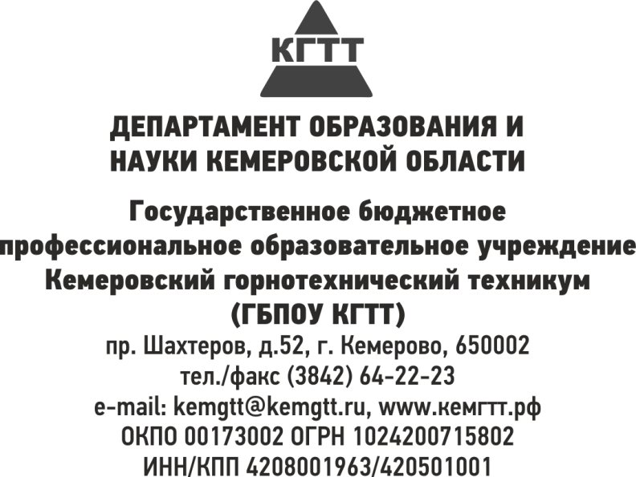

Руководителю организации

№
на №
Уважаемый руководитель!

6-7 ноября 2019 года в ГБПОУ КГТТ состоятся отборочные соревнования для участия в VI Открытом региональном чемпионате «Молодые профессионалы» (World Skills Russia) – 2019 в Кузбассе по компетенции «Бухгалтерский учёт».
Время проведения: согласно Приложению 1.
Регистрация участников: за 30 минут до начала мероприятия.
Участники отборочных соревнований при себе должны иметь паспорт, студенческий билет.
Конкурсное задание отборочного соревнования представлено в Приложении 2.
Контактное лицо – Герасимчук Татьяна Владимировна, главный эксперт, 8-905-962-9288.

Директор А.В. Скоробогатов

Герасимчук Татьяна Владимировна, преподаватель
tatjanagerasimchuk@mail.ru , 8-905-962-9288

Приложение 1

График проведения отборочных соревнований
по компетенции «Бухгалтерский учёт»

№  п/п | ПОО | Время проведения
6 ноября
1. | ГПОУ «Кемеровский коммунально-строительный техникум» имени В.И. Заузелкова | 9-00
2. | Государственное бюджетное профессиональное образовательное учреждение Кемеровский горнотехнический техникум | 9-00
3. | Среднетехнический факультет ФГБОУ ВО «Кемеровский государственный университет» | 9-00
4. | Профессиональное образовательное учреждение «Осинниковский горнотехнический колледж» | 12-00
5. | Государственное профессиональное образовательное учреждение «Березовский политехнический техникум» | 12-00
6. | Государственное профессиональное образовательное учреждение «Прокопьевский аграрный колледж» | 12-00
7 ноября
1 | Государственное профессиональное образовательное учреждение «Новокузнецкий торгово-экономический техникум» | 11-00
2 | ГПОУ «Профессиональный колледж г. Новокузнецка» | 11-00

Приложение 2
Конкурсное задание отборочного соревнования
Название профессиональной компетенции: «Бухгалтерский учет».
Форма участия в конкурсе – индивидуальный конкурс.
Конкурсное задание выполняется в специализированной бухгалтерской компьютерной программе «1С: Бухгалтерия 8», редакция 3.0. и в соответствии с действующим на момент выполнения задания законодательством по бухгалтерскому учету и налогам и сборам.
Задание 1
Ввести в справочник «Организации» сведения об организации.
Подготовить информационную базу для ведения учета организации.
Задание 2
Ввести сведения об учетной политике организации.
Задание 3
Установить лимит наличных денег в кассе.
Задание 4
Заполнить справочники: «Подразделения», «Номенклатурные группы», «Статьи движения денежных средств», «Физические лица», «Контрагенты», «Склад».
Задание 5
Выполнить ввод остатков по счетам бухгалтерского учета.
Задание 6 Учёт основных средств
Произвести покупку объекта основного средства. Сформировать счёт-фактуру. Ввести в эксплуатацию основное средство. Оформить и вывести на печать Акт о приеме-передаче основных средств по форме. Сформировать и вывести на печать платежное поручение на оплату за приобретенное основное средство. Произвести оплату с расчетного счета. Внести информацию по выписке в базу программы «1С: Бухгалтерия 8.3».
Задание 7 Учёт расчётов с подотчётными лицами
Оформить кассовые ордера. Сформировать и вывести на печать авансовый отчет.
Сформировать и вывести на печать оборотно-сальдовую ведомость по счету 10.01.
Сформировать и вывести на печать оборотно-сальдовую ведомость по счету 71.01.

